实验三 材料弹性模量和泊松比的测定

1. 实验目的
2. 测定常用金属材料的弹性模量和泊松比
3. 验证胡克（Hooke）定律
4. 实验仪器设备和工具
5. 组合实验台中拉伸装置
6. XL2118A系列静态电阻应变仪
7. 游标卡尺、钢板尺
8. 实验原理和方法

试件采用矩形截面试件，电阻应变片布片方式如图1。在试件中央截面上，沿前后两面的轴线方向分别对称的贴一对轴向应变片、和一对横向应变片、，以测量轴向应变和横向应变。

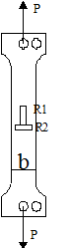

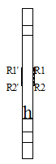



图1 拉伸试件及布片图

1. 弹性模量E的测定

由于实验装置和安装初始状态的不稳定性，拉伸曲线的初始阶段往往是非线性的。为了尽可能减小测量误差，实验宜从一初载荷（P0≠0）开始，采用增量法，分级加载，分别测量在各相同载荷增量作用下，产生的应变增量，并求出的平均值。设试件初始横截面面积为，又因，则有



上式即为增量法测E的计算公式。

式中 — 试件截面面积

 — 轴向应变增量的平均值

用上述板试件测时，合理地选择组桥方式可有效地提高测试灵敏度和实验效率。采用相对桥臂测量将两轴向应变片分别接在电桥的相对两臂（、），两温度补偿片接在相对桥臂（、），偏心弯曲的影响可自动消除。根据桥路原理得到



测量灵敏度提高2倍。

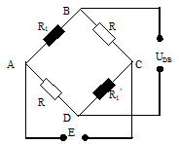

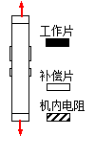

图2弹性模量测试实验组桥方式

1. 泊松比的测定

利用试件上的横向应变片和补偿应变片合理组桥，为了尽可能减小测量误差，实验宜从一初载荷（P0≠0）开始，采用增量法，分级加载，分别测量在各相同载荷增量作用下，横向应变增量和纵向应变增量。求出平均值，按定义



便可求得泊松比。

1. 实验接线方式

实验接桥采用全桥方式，应变片与应变仪组桥接线方法如图3所示。将试件上的应变片（即工作应变片）连接到应变仪测点的A/B和C/D上，温度补偿片接到应变仪测点的B/C和A/D上，测点上的B和B1用短路片断开，桥路选择短接线悬空，并将所有螺钉旋紧。

弹性模量E测定时，使用与轴向方向平行（纵向）的两个应变片；泊松比μ测定时，使用与轴线方向垂直（横向）的两个应变片。横向应变片的应变值与纵向应变片的应变值的比值的绝对值即为被测材料的泊松比。

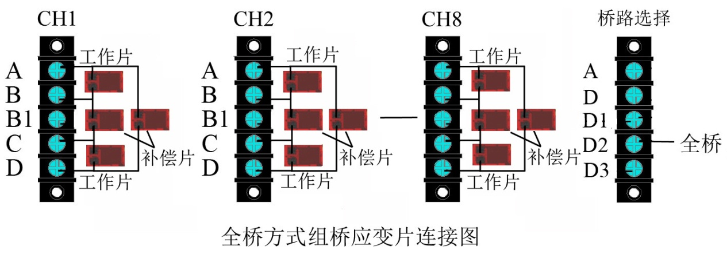

1. 实验步骤
2. 设计好本实验所需的各类数据表格。
3. 测量试件尺寸。在试件标距范围内，测量试件三个横截面尺寸，取三处横截面面积的平均值作为试件的横截面面积。见附表1
4. 拟订加载方案。可先选取适当的初载荷（一般取左右），估算该实验载荷范围），分4～6级加载。
5. 根据加载方案，调整好实验加载装置。
6. 按实验要求接好线（为提高测试精度建议采用图3-5d所示相对桥臂测量方法，纵向应变，横向应变），调整好仪器，检查整个测试系统是否处于正常工作状态。
7. 加载。均匀缓慢加载至初载荷，记下各点应变的初始读数；然后分级等增量加载，每增加一级载荷，依次记录各点电阻应变片的应变值，直到最终载荷。实验至少重复两次。见附表2，相对桥臂测量数据表格，其他组桥方式实验表格可根据实际情况自行设计。
8. 作完实验后，卸掉载荷，关闭电源，整理好所用仪器设备，清理实验现场，将所用仪器设备复原，实验资料交指导教师检查签字。
9. 注意事项
10. 测试仪未开机前，一定不要进行加载，以免在实验中损坏试件。
11. 实验前一定要设计好实验方案，准确测量实验计算用数据。
12. 加载过程中一定要缓慢加载，不可快速进行加载，以免超过预定加载载荷值，造成测试数据不准确，同时注意不要超过实验方案中预定的最大载荷，以免损坏试件；该实验最大载荷5000N。
13. 实验结束，一定要先将载荷卸掉，必要时可将加载附件一起卸掉，以免误操作损坏试件。
14. 确认载荷完全卸掉后，关闭仪器电源，整理实验台面。

附表1 （试件相关参考数据）

|  |  |  |  |
| --- | --- | --- | --- |
| 试件 | 厚度h（mm） | 宽度b（mm） | 横截面面积A0=bh（mm2） |
| 截面Ⅰ | 4.8 | 30 |  |
| 截面Ⅱ | 4.8 | 30 |  |
| 截面Ⅲ | 4.8 | 30 |  |
| 平均 | 4.8 | 30 |  |
| 弹性模量 E = 206GPa | | | |
| 泊松比 μ= 0.26 | | | |

附表2 （实验数据）

|  |  |  |  |  |  |  |  |  |  |  |  |
| --- | --- | --- | --- | --- | --- | --- | --- | --- | --- | --- | --- |
| 载荷（N） |  |  |  | |  | |  | |  | |  |
|  |  | |  | |  | |  | |  | |
| 轴向应变读数 με |  |  |  | |  | |  | |  | |  |
|  |  | |  | |  | |  | |  | |
|  |  | | | | | | | | | |
|  |  | | | | | | | | | |
| 横向应变读数με |  |  |  | |  | |  | |  | |  |
|  |  | |  | |  | |  | |  | |
|  |  | | | | | | | | | |
|  |  | | | | | | | | | |

1. 实验结果处理
2. 弹性模量计算 
3. 泊松比计算 